4







**ИНФАРКТ МИОКАРДА**

**МИНИСТЕРСТВО ЗДРАВООХРАНЕНИЯ**

**ЧЕЧЕНСКОЙ РЕСПУБЛИКИ**

**Не забывайте, что инфаркт миокарда может иметь совершенно разные симптомы.**

* **Интенсивная сжимающая боль за грудиной (кинжальная, раздирающая, жгучая, «кол» в грудной клетке)**
* **Боль может отдавать в руку, шею, спину, челюсть слева или область лопаток**
* **Боль не проходит после приема нитроглицерина и длится**

**более 20 минут**

* **Резкая слабость, головокружение, бледность кожных покровов, обильный холодный пот**
* **Резкие колебания артериального давления**

**(как повышенное, так и пониженное)**

* **Учащенное сердцебиение, чувство страха**
* **Ощущение нехватки воздуха, чувство усталости**

**ПЕРВАЯ ПОМОЩЬ ПРИ ИНФАРКТЕ МИОКАРДА**

**С мобильного телефона – 103**

**Со стационарного телефона - 03**

**ПРИ НАЛИЧИИ ЭТИХ ПРИЗНАКОВ**

**НЕОБХОДИМО СРОЧНО ВЫЗВАТЬ**

**«СКОРУЮ ПОМОЩЬ»!**

**«РЕСПУБЛИКАНСКИЙ ЦЕНТР ОБЩЕСТВЕННОГО ЗДОРОВЬЯ И МЕДИЦИНСКОЙ ПРОФИЛАКТИКИ»**

**ДО ПРИЕЗДА «СКОРОЙ ПОМОЩИ» НЕОБХОДИМО:**

* **Строжайший покой (любая физическая нагрузка ведет к дополнительной нагрузке на сердце)**
* **Горизонтальное положение( ослабляется нагрузка на систему кровообращения) с приподнятым изголовьем, что облегчает больному дыхание**
* **Ослабить стесняющую дыхательные пути одежду , обеспечить доступ свежего воздуха**
* **Сохранение спокойствия( проявление любых признаков волнения, страха беспокоит и угнетает больного)**
* **Запрещение приема жидкости и пищи( нагрузка на кровообращение в результате наполнения желудка)**
* **По возможности дать больному таблетку валидола или нитроглицерина под язык**
* **При потере сознания, неощутимом сердцебиении, отсутствии дыхания начать искусственное дыхание и массаж сердца.**

**ПОМНИТЕ!**

**ЧЕМ РАНЬШЕ ВЫ ВЫЗОВЕТЕ БРИГАДУ «СКОРОЙ ПОМОЩИ», ТЕМ БОЛЕЕ ЭФФЕКТИВНЫМ БУДЕТ ЛЕЧЕНИЕ И МЕНЬШЕ ОСЛОЖНЕНИЙ ИНФАРКТА МИОКАРДА!**

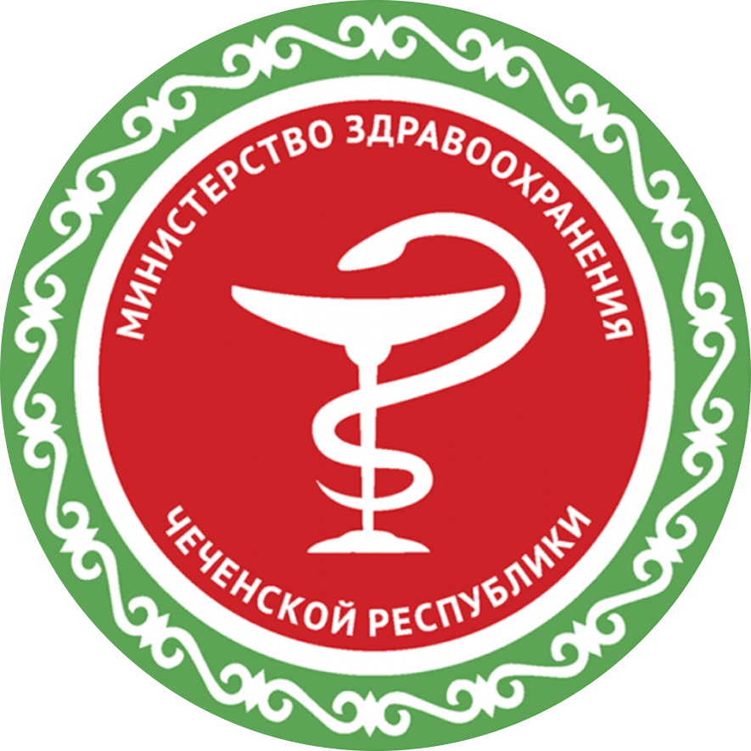

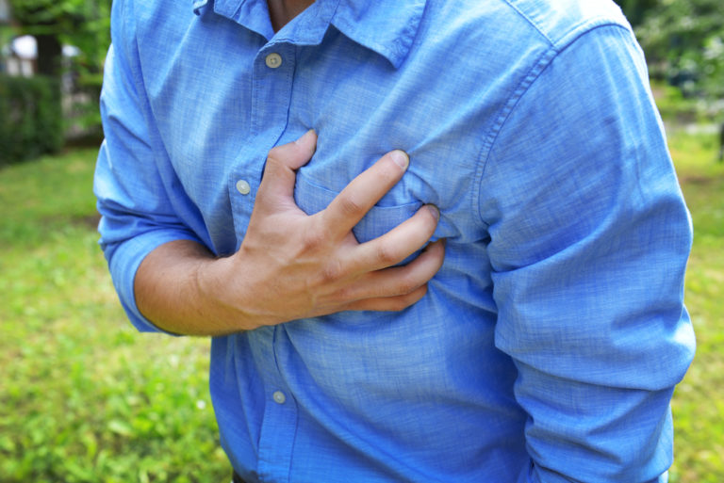

**СИМПТОМЫ ИНФАРКТА:**

**в артериях сердца.**

**ИНФАРКТ МИОКАРДА – это острое заболевание, обусловленное гибелью участка сердечной мышцы в связи с острым нарушением кровообращения в этом участке. Основной причиной инфаркта является формирование атеросклеротических бляшек с последующим образованием тромбов в**



